东北大学

本科毕业设计（论文）开题报告



题 目
学 院 软件学院
专 业
学生姓名
学 号 年级
指导教师

教务处制表
二Ο二 年 月 日
选题  意义 | （从课题的来源，目的及意义来说明选题的合理性，从技术方面来论述选题的理论研究价值，从经济、社会效益等方面论述选题的实际应用价值。）
国内外  研究  现状  概述 | （根据调研结果从理论、技术、具体应用、发展方向等方面阐述当前课题的国内外研究或实现现状，进而说明当前存在哪些不足......）
主要  研究  内容 | （从毕业设计具体从事的工作进行描述，说明自己毕业设计所做的内容。）
拟采用  的研究  思 路 | （方法、技术路线、可行性论证等）
工作  进度  安排 | 序号 | 起止日期 | 任务 | 提交的阶段成果
工作  进度  安排 | 1 | 2022年12月4日-  2023年2月18日  （秋季15-25周） | 确定实习单位，与企业教师沟通毕设任务，校内教师审核 | 任务书，开题报告
工作  进度  安排 | 2 | 2月19日—2月25日  （秋季26-26周） | 学院审核开题报告，学生修订开题报告 | 确定的开题报告
工作  进度  安排 | 3 | 2月26日—3月11日  （春季1-2周） | 详细的客户调研，  查阅文献资料 | 调研报告，一篇4000字外文翻译
工作  进度  安排 | 4 | 3月12日—4月1日  （秋季3-5周） | 系统分析 | 建立系统业务模型，功能模型，数据模型，提交中期报告
工作  进度  安排 | 5 | 4月2日—4月22日  （秋季6-8周） | 系统设计 | 功能设计，数据库设计，模块设计
工作  进度  安排 | 6 | 4月23日—5月13日  （秋季9-11周） | 系统实现与调试 | 经过单元测试的源程序
工作  进度  安排 | 7 | 5月14日—5月20日  （秋季12-12周） | 集成测试，企业验收 | 企业验收单，实习生质量调查表，  企业教师评语，毕业设计手册
工作  进度  安排 | 8 | 5月21日—5月27日  （秋季13-13周） | 整理论文资料，  撰写论文 | 排版格式正确的论文初稿全文
工作  进度  安排 | 9 | 5月28日—6月3日  （秋季14-14周） | 提交、审核、修改  论文，并提交查重 | 排版格式正确的论文全文  查重报告
工作  进度  安排 | 10 | 6月4日—6月10日  （秋季15-15周） | 准备答辩 | 各种答辩材料
工作  进度  安排 | 11 | 6月11日—6月17日  （秋季16-16周） | 答辩，再次修订论文 | 所有毕业设计档案材料
参考  文献  目录 | 1. Huang S C, Huang Y M, Shieh S M. Vibration and stability of a rotating shaft containing a transerse crack [J], J Sound and Vibration, 1993, 162(3): 387-401.  2. 张毅. 铸造工艺CAD及其应用[M]，北京：机械工业出版社，1994，14-15.  3. 周丽. 机械式挖掘机工作装置的优化与仿真[D]，沈阳：东北大学，2000  4. Jing Li, Yong Xu. Remote Monitoring Systems Based on Embedded Database[C].Third International Conference on Genetic and Evolutionary Computing[C]. 2009:381-384.  5. Trolltech. Online Reference Documentation [EB/OL].http: //doc. trolltech.com /.
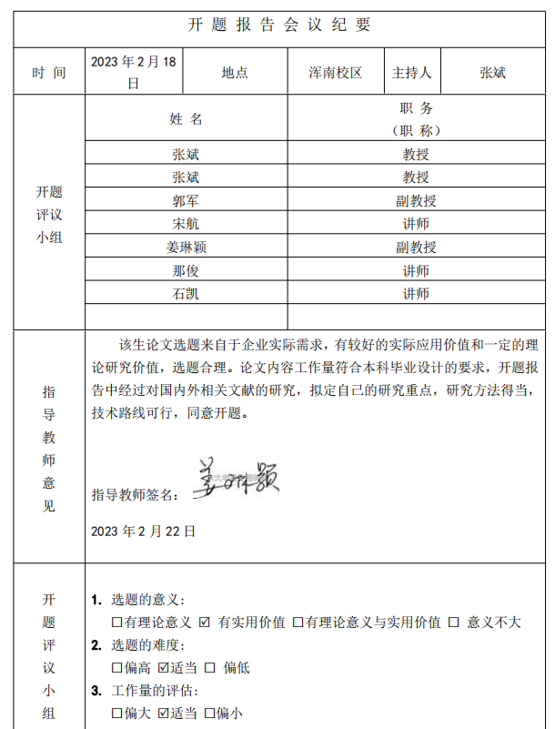
备注：开题报告经过教师及开题评语小组审核通过之后，从“毕业设计管理系统”下载带有签名的《开题报告会议纪要》，如下图，附在此处，存档提交。

